Varsel om igangsetting av reguleringsarbeid, plan 0541.00
Etter plan- og bygningslova § 12-2 vert det med dette varsla oppstart av planarbeid:
Områdeplan for BL2 og BLF1, Lye, plan 0541.00
Hensikta med reguleringa er å legga til rette for ei god stadutvikling på Lye ved å utvikla Larheia. Planen skal legga til rette for bustadbygging med tilhøyrande anlegg, grøntareal og kombinert busetnad.
I kommuneplanen 2018-2030 er området avsett til bustad, kombinert busetnad, offentlege føremål, næring og grøntareal. Time kommune har som planmynde vurdert at tiltaket ikkje løyser ut krav til konsekvensutgreiing.
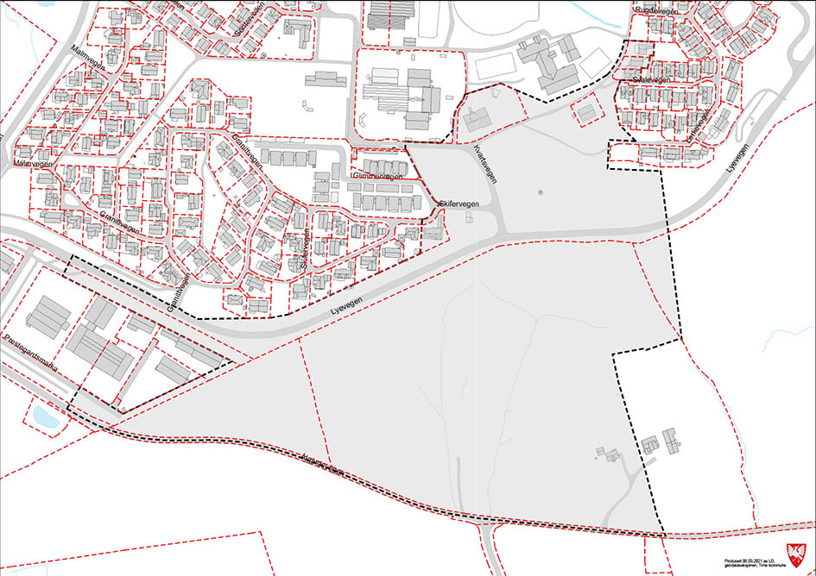Ytterlegare informasjon finn de på time.kommune.no og asplanviak.no/kunngjoringer.
Det vert samtidig varsla at etter plan- og bygningslova § 17-4, at det skal settast i gang forhandlingar om utbyggingsavtale med Jæren Tomteutvikling Holding AS.
Eventuelle kommentarar, merknadar og innspel til planarbeidet kan sendast til
monica.reinertsen@asplanviak.no med kopi til postmottak@time.kommune.no,
eller som brev til Asplan Viak AS, Østervågkaien 1A, 4006 Stavanger og kopi til Time kommune, postboks 38, 4349 Bryne.
Frist for å gje uttale er tysdag 3. august 2021.

